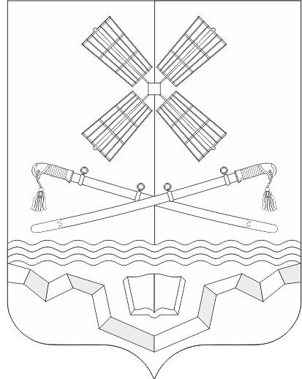

РОССИЙСКАЯ ФЕДЕРАЦИЯ

РОСТОВСКАЯ ОБЛАСТЬ

ТАРАСОВСКИЙ РАЙОН

МУНИЦИПАЛЬНОЕ ОБРАЗОВАНИЕ

«ТАРАСОВСКОЕ СЕЛЬСКОЕ ПОСЕЛЕНИЕ»

СОБРАНИЕ ДЕПУТАТОВ ТАРАСОВСКОГО СЕЛЬСКОГО ПОСЕЛЕНИЯ

РЕШЕНИЕ

Об утверждении схемы границ прилегающей территории в границах муниципального образования «Тарасовское сельское поселение»

В соответствии с Федеральным Законом от 06.10.2003 года № 131-ФЗ «Об общих принципах организации местного самоуправления в Российской Федерации», Областным законом Ростовской области от 26.07.2018 года № 1426-ЗС «О порядке определения правилами благоустройства территорий муниципальных образований границ прилегающих территорий», Решением Собрания депутатов Тарасовского сельского поселения от 30.11.2017 №56 «Об утверждении Правил благоустройства территории Тарасовского сельского поселения Ростовской области», Решением Собрания депутатов Тарасовского сельского поселения от 17.09.2019 №10 «О внесении изменений в решение Собрания депутатов Тарасовского сельского поселения от 30.11.2017 №56 «Об утверждении Правил благоустройства территории Тарасовского сельского поселения Ростовской области», с целью улучшения эстетического облика поселения,

РЕШИЛО:

1. Утвердить схему границ прилегающей территории, общей площадью 92 кв.м., к земельному участку с видом разрешенного использования «для ведения личного подсобного хозяйства» кадастровый номер 61:37:0010112:205, расположенному по адресу: Ростовская область, Тарасовский район, п.Тарасовский, ул.Островского, 35,

2. Настоящее решение вступает в силу с момента обнародования.

Председатель Собрания депутатов -

глава Тарасовского сельского поселения П.Г. Хлопонин

п.Тарасовский

18.04.2024г.

№ 102

|  |  |  |
| --- | --- | --- |
|  | Утверждена | |
|  | Решением Собрания Депутатов | |
|  | (наименование документа об утверждении, включая | |
|  | Тарасовского сельского поселения | |
|  | наименования органов государственной власти или | |
|  | _______________________________________________ | |
|  | органов местного самоуправления, принявших | |
|  | _______________________________________________ | |
|  | решение об утверждении схемы или подписавших соглашение о перераспределении земельных участков) | |
|  | от 18.04.2024 года № 102 | |
| **Схема расположения земельного участка или земельных участков на кадастровом плане территории** | | |
| Условный номер земельного участка __61:37:0010112:ЗУ1_ | | |
| Площадь земельного участка 92 м2 | | |
| Система координат МСК-61 | | |
| Обозначение характерных точек границ | Координаты, м | |
| X | Y |
| 1 | 2 | 3 |
| 1 | 587894.38 | 2253800.94 |
| 2 | 587898.90 | 2253806.26 |
| 3 | 587889.03 | 2253814.90 |
| 4 | 587884.47 | 2253809.57 |
| C:\Users\Галина\Pictures\2022-02-07 Эмин\1.jpg  Масштаб 1:353 | | |
| |  |  | | --- | --- | | **Условные обозначения** | | | :1 | обозначение земельного участка | | :ЗУ1(1) | обозначение контура земельного участка | | ____ | существующая часть границы | | ____ | образованная часть границы | | ●1 | обозначение характерной точки границы | |  |  | |  |  | |  |  | |  |  | |  |  | |  |  | |  |  | |  |  | |  |  | |  |  | |  |  | | | |
|  |  |  |